Токменко Дмитро В'ячеславович

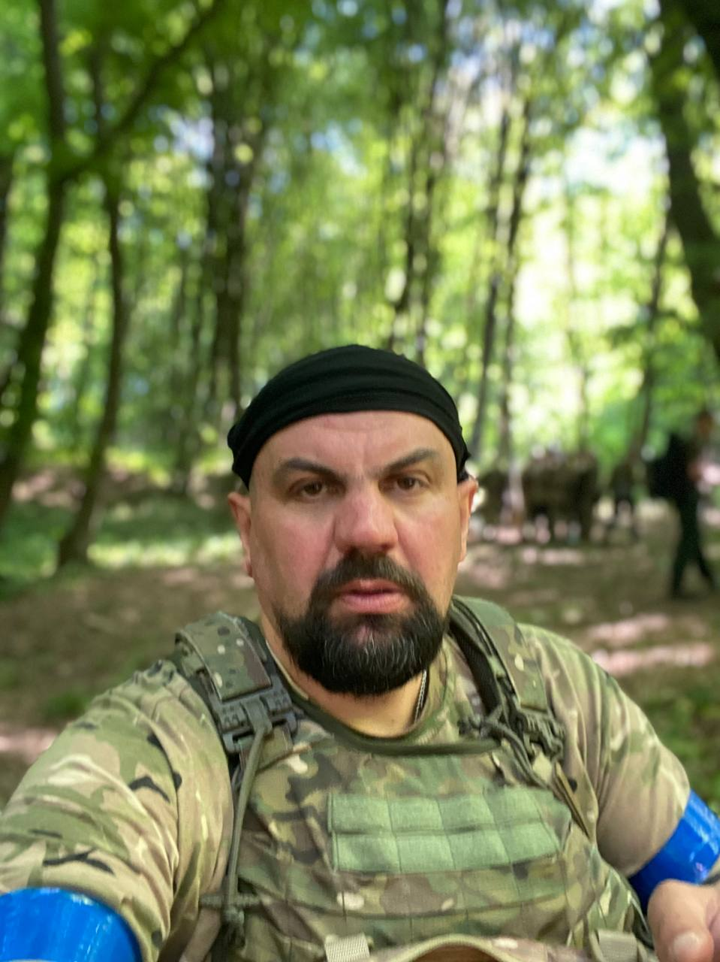
Дата народження: 18.06.1986
Дата смерті: 01.08.2023
Місце народження: м. Київ
Місце загибелі: н/п Роботине, Пологівський район, Запорізька обл.
Позивний: "Джин"
Звання: молодший сержант
Посада: командир відділення
Підрозділ: 1 відділення,1 взводу оперативного призначення, 3-ї роти, в/ч 3017

Народився та виріс Дмитро у місті Києві. Закінчив середньоосвітню школу №103 м. Києва. Потім навчався в Київському професійному ліцеї транспорту, за фахом – газоелектрозварювальник.
З початком повномасштабного вторгнення російської федерації на територію України, Дмитро одразу звернувся до Територіального центру комплектування та соціальної підтримки, і, вже в травні 2022 року був зараховано до військової частини 3082 – Національної Гвардії України.
З березня 2023 року Дмитро був у складі в/ч 3017 з місцем дислокації місто Харків.
Загинув Дмитро 01 серпня 2023 року виконуючи бойове завдання на вогняній позиції “Дуга” біля населеного пункту Роботине Запорізької області, отримавши осколкове поранення не сумісні з життям.
Похований на Лісовому кладовище.

